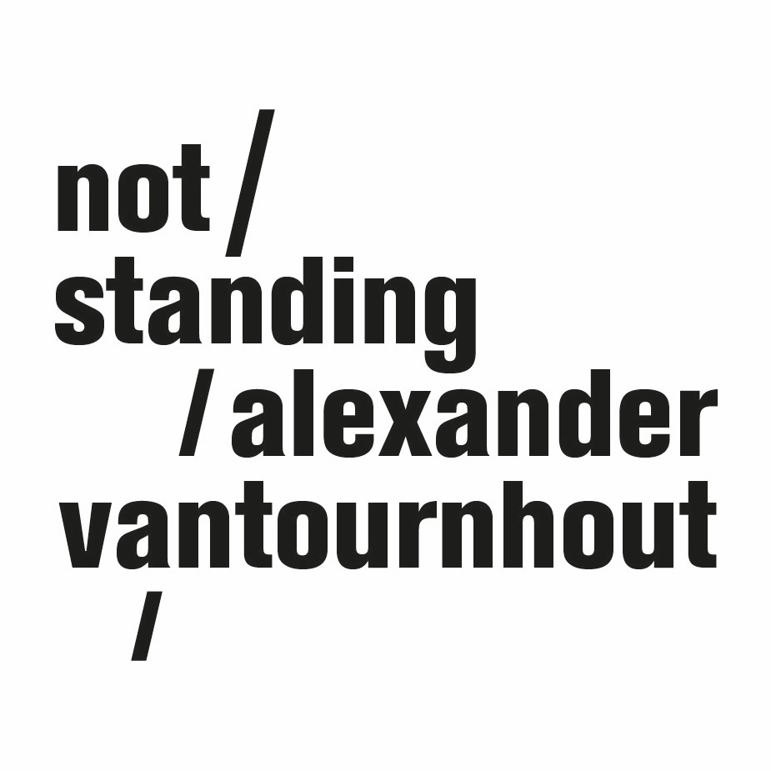
VanThorhout

creatie 2022

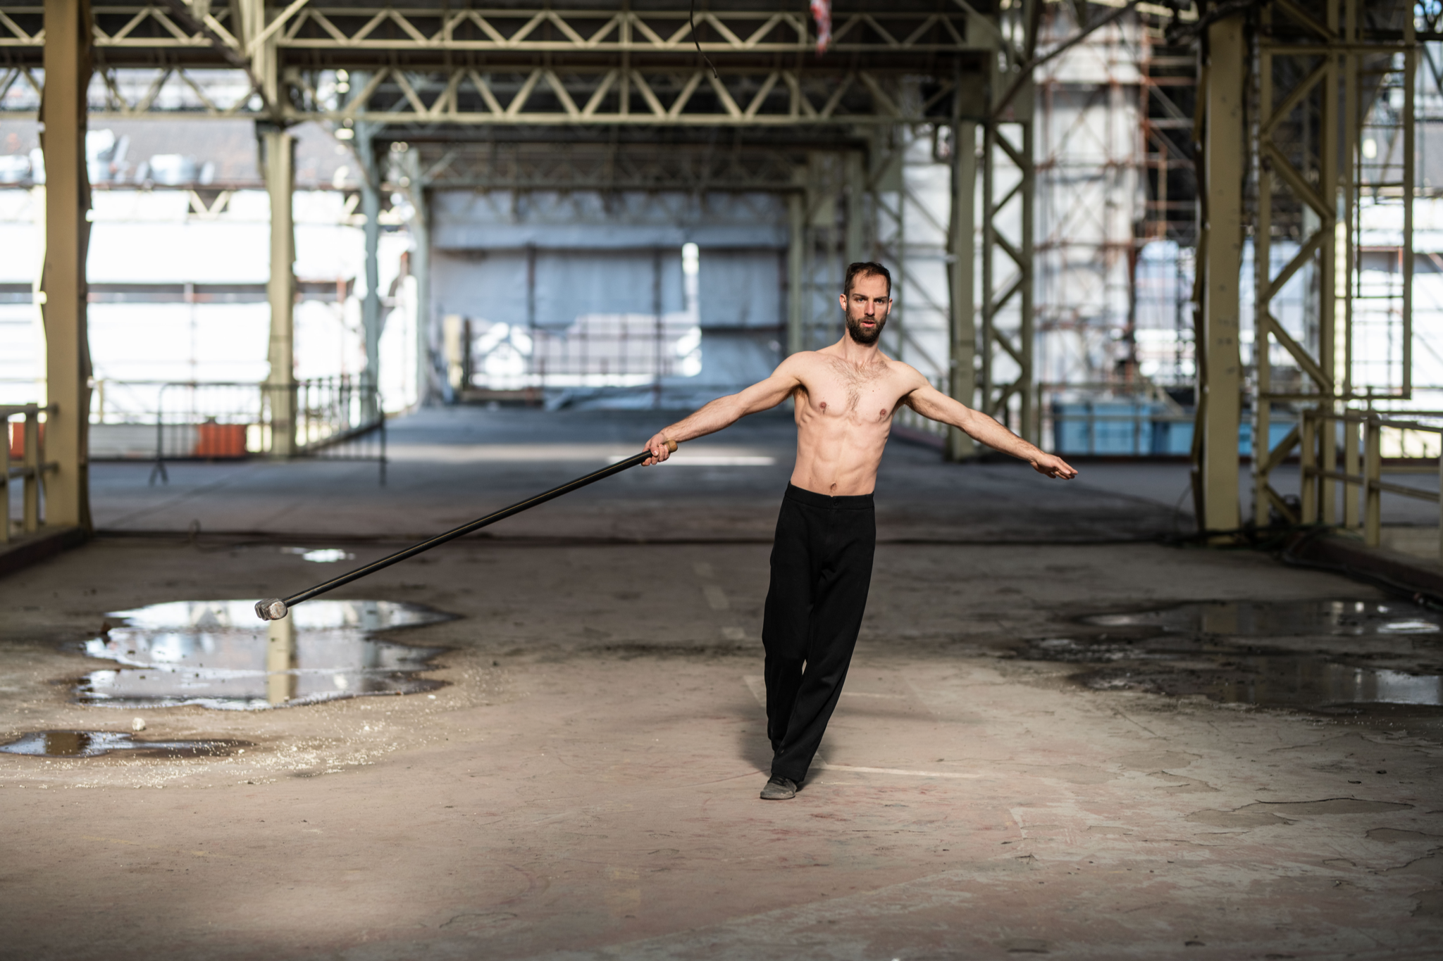

In VanThorhout betreedt Alexander Vantournhout het podium als Thor, de Noorse god die de donder schiep en veelal wordt afgebeeld met een hamer, zijn mjölnir, het symbool voor kracht.

Na een aantal groepsvoorstellingen staat Alexander in deze creatie opnieuw alleen op scène. VanThorhout vormt een energieke en precieze dissectie van mannelijke kracht en de culturele beeldvorming errond. Of het nu om oude goden, antieke helden, soldaten of sporters gaat, de verheerlijking van mannelijke energie neigde doorheen de geschiedenis vaak naar een viering van oorlog, agressie en geweld. Hoe kunnen we, in een tijd waar stereotiepe vormen van mannelijkheid sterk in vraag worden gesteld, nieuwe manbeelden genereren? Kunnen we het ideaal van kracht deconstrueren en ook ruimte bieden voor kwetsbaarheid en fragiliteit?

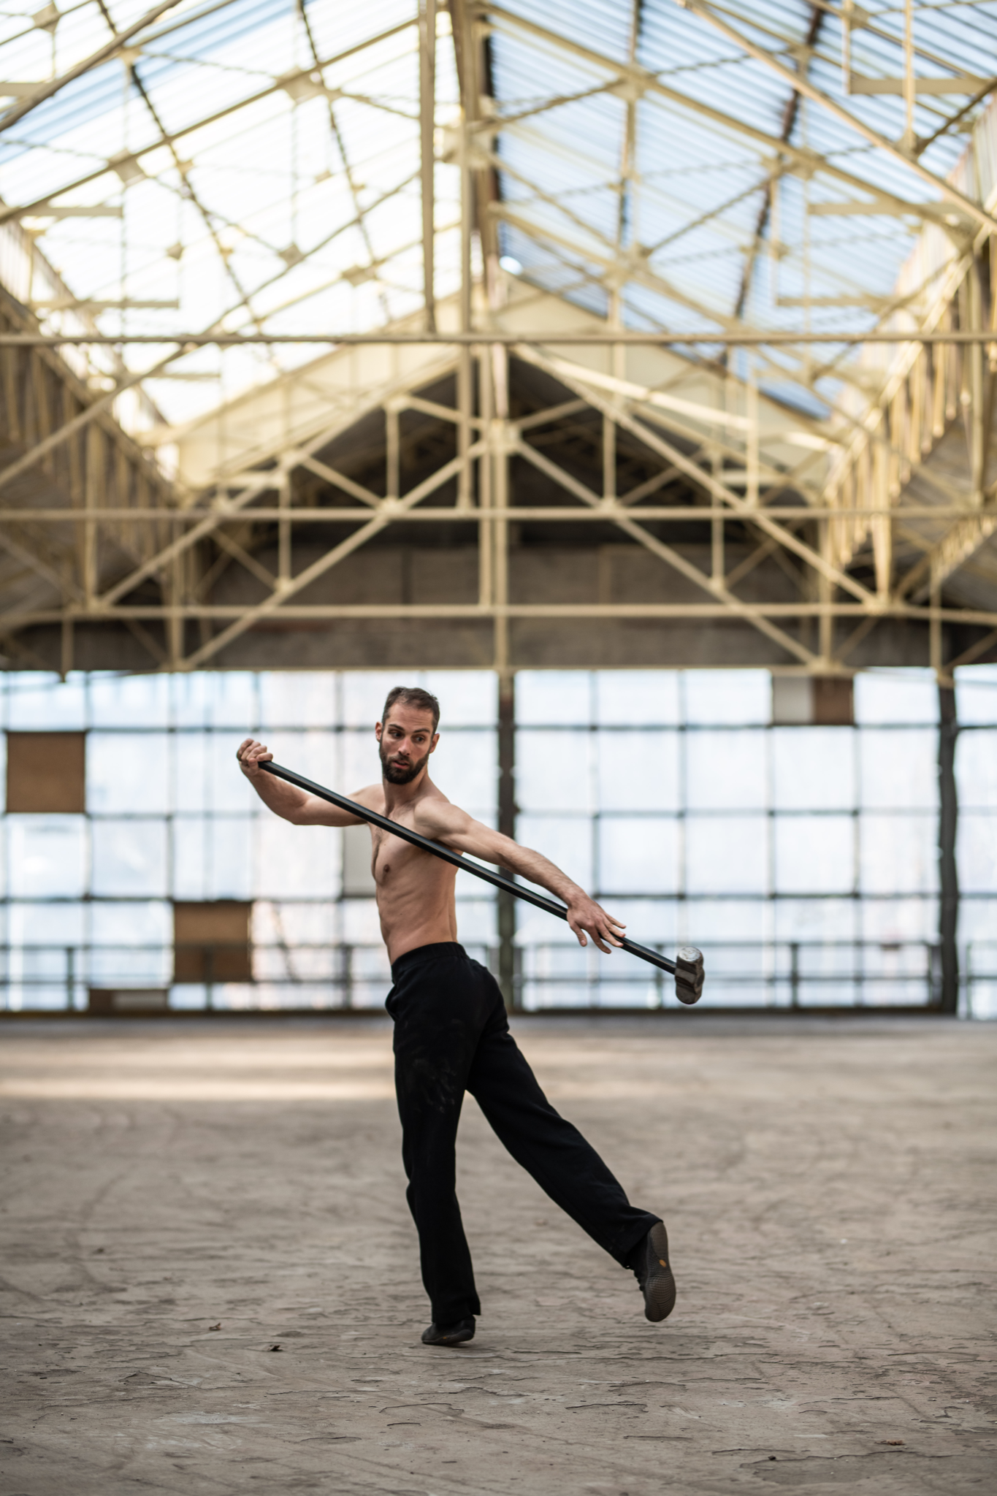
Een geweldloze Thor
VanThorhout is een nieuwe solo van de internationaal gelauwerde choreograaf en circograaf Alexander Vantournhout. Na een aantal groepsvoorstellingen staat hij opnieuw alleen op scène. VanThorhout vormt een energieke en precieze dissectie van mannelijke kracht en de culturele beeldvorming errond. Of het nu om oude goden, antieke helden, soldaten of sporters gaat, de verheerlijking van mannelijke kracht neigde doorheen de geschiedenis vaak naar een viering van oorlog, agressie en geweld. Thor, naar wie de titel verwijst, is er een van de bekendste verpersoonlijkingen van. De Noorse en Germaanse mythologische figuur kan een donderstorm ontketenen. Hij leeft tot op de dag van vandaag voort als een van de superhelden in de Marvel-strips en -films. Hoe kunnen we in een tijd waar stereotiepe vormen van mannelijkheid sterk in vraag worden gesteld, nieuwe manbeelden genereren? Vantournhouts solo, die zal uitgevoerd worden met een ontblote, gespierde torso, zal die mannelijke kracht volop laten zien, maar brengt ze tegelijk in verband met lichaamsbeheersing, kwetsbaarheid en geweldloosheid.
VanThorhout bestaat uit verschillende onderdelen waarbij telkens per deel een voorwerp centraal staat: een zonnebril zoals de Inuit die ontwierpen, met een een smalle spleet in een verder gesloten oppervlak, een ‘floppy hamer’, een grote witte vlag om mee te vendelzwaaien, ... Elk van deze objecten brengt culturele referenties en associaties met zich mee, en is in deze voorstelling tegelijk door en door ambigu. Een Mjölnir, een zware hamer zoals Thor die heeft, met een korte steel, straalt brute kracht uit; de floppy hamer daarentegen, met een lange, buigzame steel, is zowel krachtig als fragiel, zelfs grappig bij momenten. Vendelzwaaien heeft sterke nationalistische en militaristische connotaties, maar een witte vlag staat voor overgave en wapenstilstand. Elk van deze objecten geeft ook aanleiding tot een specifieke set lichaamsbewegingen. De archetypische beelden worden aan de hand van een doorgedreven bewegingsonderzoek uitgediept en uiteen gevouwen.

De sculpturale kwaliteit van het werk - soms lijkt het alsof je naar een bewegend beeldhouwwerk kijkt, dat doet denken aan de naakte torso van de David van Michelangelo - komt extra tot zijn recht door de circulaire publieksopstelling: een scenografische context die aan de circustent doet denken. De opeenvolgende choreografieën vinden daar goed hun plaats, gezien hun sterk circulaire karakter. Bovendien zal deze publieksopstelling in het hamer-deel voor een gevoel van dreigend gevaar zorgen: de floppy hamer die in het rond wordt geslingerd zou - zonder de grote lichaamsbeheersing van Vantournhout - potentieel een toeschouwer kunnen verwonden. De sequens straalt kracht uit zonder tot fysiek geweld te leiden. In VanThorhout verandert Thor in een geweldloze held.

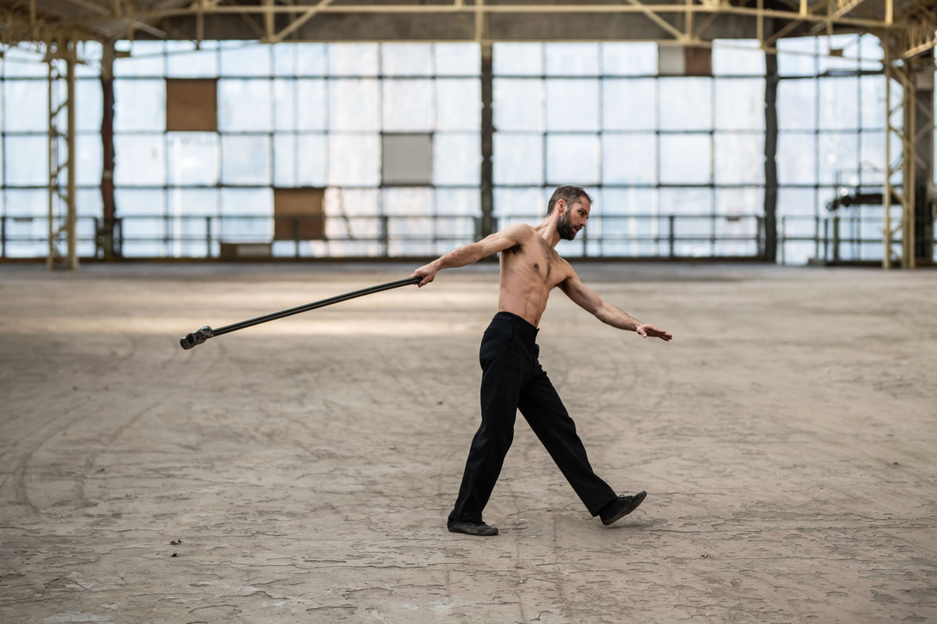
Plaats van de voorstelling in het oeuvre
Het oeuvre van Alexander Vantournhout, dat ondertussen negen producties telt met VanThorhout erbij, is bijzonder divers en tegelijk erg consistent. Het bestaat uit solo’s, duetten en groepsvoorstellingen die altijd op originele wijze multidisciplinair zijn en op uiteenlopende manieren verschillende podiumdisciplines combineren zoals acrobatie, hedendaagse dans en fysiek theater.
Eén van de belangrijke rode draden doorheen de verschillende werken, ook in de solo VanThorhout, is de verhouding van een menselijke performer tot een niet-menselijk object. Wanneer je objecten vanuit andere contexten circus en hedendaagse dans binnenloodst, dan gebeurt er behalve met de disciplines ook iets met die objecten: hun normale functies en affordances worden relatief. Dat laatste begrip slaat op de specifieke handelbaarheid die een voorwerp vanuit zijn vorm en constitutie vooropstelt. Bij fysieke experimenten kun je de affordance volgen en die langzaam doen kantelen, of je kunt er juist hard tegenin gaan. Na de roue cyr van Caprices (2014), de Buffalo-schoenen met hoge zolen van ANECKXANDER (2015, in co-creatie met Bauke Lievens) of de ijsschoenen en bowlingbal van Screws (2019), voegt Vantournhout nu een aantal nieuwe voorwerpen toe aan zijn oeuvre.

Bewegingsonderzoek rond object
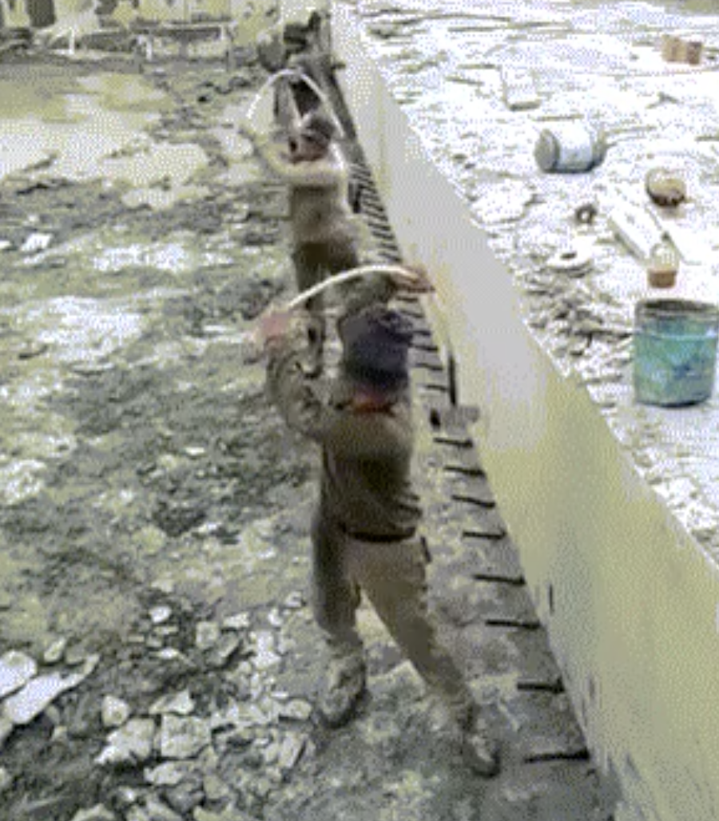
Het meest ongewone object dat wordt gebruikt in VanThorhout is misschien wel de floppy hamer. Een hamer is zowel een wapen als gereedschap. Je kan er iets mee bouwen of mee kapot maken. Als rigide, fallische vorm zou je het voorwerp al snel in verband kunnen brengen met het patriarchaat. Thors Mjölnir is eigenlijk een bijzonder inefficiënte variant. De korte steel reduceert de efficiëntie van de zware hamer, omdat er maar weinig hefboomkracht aanwezig is.
Een floppy of slappe hamer heeft heel andere fysieke en inhoudelijke kwaliteiten. In 2018 werd een korte video op internet geplaatst waarop te zien was hoe mensen, naar verluidt in Noord-Korea, hamers hanteerden met slappe handvaten van bamboe of glasvezel. De hamer werd vooral gebruikt op metalen oppervlakken en betonijzer, en bij repetitieve handelingen, waarschijnlijk omdat de slappe hamer het schokken vermindert (de kracht van het inslagpunt keert terug omhoog doorheen het handvat in de gebruiker).

Een slappe hamer heeft ook parallellen met sommige middeleeuwse en eigentijdse wapens met ‘hamers’, zoals de vlegel of de Indische Urumi, de nunchaku, maar ook de snookerball-in-sock. Deze wapens worden meer gebruikt om te slaan of te zwepen dan om te steken. Zij zijn echter berucht om hun moeilijke hanteerbaarheid in de complexe, geïmproviseerde en snel veranderlijke gevechtssituaties. Zij kunnen een reëel risico inhouden voor de drager: hij kan erdoor uit evenwicht geraken en er zichzelf mee verwonden. In deze gevallen wordt het menselijke subject dat de hamer hanteert, tegelijk het object dat door de hamer wordt gemanipuleerd; dader wordt slachtoffer. Wanneer verlies je de controle over dit voorwerp? Hoe slaan machtsrelaties plots om?

Credits

Choreografie en uitvoering: Alexander Vantournhout
Artistiek assistent: Emmi Väisänen
Dramaturgie: Rudi Laermans & Sébastien Hendrickx

Prop design: Tom De With & Willy Cauwelier
Podium: Willy Cauwelier
Lichtontwerp: Bert Van Dijck
Kostuumontwerp: Patty Eggerickx

Outside eye: Charlotte Cétaire, Anneleen Keppens, Esse Vanderbruggen & Sandy Williams
Object manipulation outside eye: Simon Janson & Sebastian Berger
Met dank aan: Bojana Cvejić, Ben Mcewen & Tom Van der Borght

Technische coördinatie: Rinus Samyn
Techniek op tour: Tijs Bonner & Bram Vandeghinste

Company manager: Esther Maas
Productie manager: Barbara Falter, Aïda Gabriëls & Kiki Verschueren
Spreiding: Frans Brood Productions

Met de steun van la Fondation d’entreprise Hermès in het kader van het New Settings-programma.

Productie: not standing
Co-productie: Kunstencentrum VIERNULVIER (Gent), Le CENTQUATRE (Parijs), Les Subsistances – SUBS (Lyon), Les 2 Pôles Nationaux des Arts du Cirque normands — La Brèche (Cherbourg) & le Cirque-Théâtre d'Elbeuf, 3 bis f - centre d'arts contemporains (Aix-en-Provence)

Alexander Vantournhout is artiest-in-residentie in Kunstencentrum VIERNULVIER in Gent, artiste associé van le CENTQUATRE Parijs en Cirque-théâtre Elbeuf en cultureel ambassadeur van de stad Roeselare. Alexander Vantournhout wordt gesteund door Fondation BNP Paribas voor de ontwikkeling van zijn projecten.
Met de steun van de Vlaamse Overheid.
Biografie Alexander Vantournhout

not standing werd opgericht door choreograaf Alexander Vantournhout.

Alexander Vantournhout (Roeselare, 1989) studeerde in Brussel aan ESAC (Ecole Supérieure des Arts du Cirque) en verdiepte er zich in rad, jongleren en acrobatie om zich vervolgens toe te leggen op een dansstudie aan P.A.R.T.S. (Performing Arts Research and Training Studios). Zijn bewegingstaal wordt beïnvloed door danstechnieken, gevechtskunst, circus, yoga, anatomie en de dierenwereld. Twee constanten in zijn artistiek parcours zijn de zoektocht naar het creatief en kinetisch potentieel van het lichaam en het onderzoek naar de vele aspecten van de relatie tussen kunstenaar en object.

In 2014 gaat Caprices in première, een solo-choreografie op de muziek van Sciarrino. Een jaar later kaapt Alexander met ANECKXANDER (2015), in co-creatie met Bauke Lievens, verschillende internationale podiumprijzen en in 2017 werkt Alexander opnieuw samen met Bauke voor het duet Raphaël.

The Ceramic Rose (2018) vormt een choreografische solo die de theatrale monoloog van Scali Delpeyrat ondersteunt. De voorstelling wordt gepresenteerd op het Festival van Avignon. Zijn eerste groepsstuk Red Haired Men (2018) is geïnspireerd op de absurde poëzie van Daniil Kharms, en mengt dans met acrobatie, theater en magie. In 2019 ontwikkelt Alexander zijn eerste in-situ voorstelling, Screws, vijf performers gidsen het publiek door een serie micro-performances die zich tussen en rondom het publiek afspelen.

Met Through the Grapevine (2020) keert Alexander Vantournhout terug naar de theaterzaal en creëert zijn eerste echte duet, dat tot op zekere hoogte verderbouwt op het idee van Aneckxander (2015). Het lichaam wordt opnieuw geïntroduceerd in een zeer pure vorm en de voorstelling verdiept zich in het creatieve en kinetische potentieel van fysieke begrenzing.

November 2021 gaat Contre-jour in première in de CENTQUATRE in Parijs. Bij deze creatie kiest hij voor het eerst volledig voor de rol van choreograaf en geeft het podium aan vijf performers.

Zowel Aneckxander als Screws en Through the Grapevine werden geselecteerd voor het Theaterfestival als één van de meest opmerkelijke voorstellingen van het seizoen. De projecten van not standing werden de voorbije jaren eveneens gelauwerd met de de Jong Theaterprijs en de Publieksprijs op Theater Aan Zee en een selectie voor circusnext en het Aerowaves netwerk.

Alexander Vantournhout is artist-in-residence in Kunstencentrum Vooruit in Gent en artiste associé van Cirque-théâtre Elbeuf en CENTQUATRE in Parijs. not standing wordt ondersteund door de Vlaamse Overheid en Fondation BNP Paribas voor de ontwikkeling van de projecten.

https://notstanding.com/

contact

Alexander Vantournhout
artistiek directeur + choreograaf
alexander@notstanding.com
Esther Maas
company manager
esther@notstanding.com

Kiki Verschueren
production + tour manager + communication
kiki@notstanding.com

Barbara Falter
administratie + tour manager
barbara@notstanding.com

Rinus Samyn
technisch directeur
rinus@notstanding.com

Spreiding
Flore Roggeman & colleagues at Frans Brood Productions
flore@fransbrood.com
Gegevens - not standing
Not Standing vzw
Beversesteenweg 78
8800 Roeselare
VAT: BE 0849 019 917

